<Nombre del Proyecto>
Especificación del Caso de Uso del Sistema: <Nombre del Caso de Uso del Sistema>

Versión <1.0>

Historial de Versiones
Fecha | Versión | Descripción | Autor
<05/09/12> | <1.0> | <Especificación inicial del CC_CUS007_Actualizar_informacion_anulacion_contratos> | <Augusto Suarez G..>

Tabla de Contenidos
1. Actores del Sistema 4
1.1 <CC_AS004_Jefe_Legal> 4
2. Propósito 4
3. Breve Descripción 4
4. Flujo de Eventos 4
4.1 Flujo Básico 4
4.1.1 Registrar la Anulación del Contrato/Adenda 4
4.1.2 Modificar Anulación de Contrato/Adenda 5
4.1.3 Eliminar Anulación del Contrato/Adenda 5
4.1.4 Generar Documento de Anulación del Contrato/Adenda 6
4.2 Subflujos 6
4.3 Flujos Alternos 6
5. Precondiciones 6
5.1 Contrato/Adenda existente 6
6. Poscondiciones 6
7. Puntos de Extensión 6
8. Información Adicional 7

Especificación del Caso de Uso del Sistema: <Nombre del Caso de Uso del Sistema>

Actores del Sistema

<CC_AS004_Jefe_Legal>

Propósito
Realizar la anulación de los Contratos o Adendas.

Breve Descripción
El caso de uso comienza cuando el CC_AS004_Jefe_Legal selecciona la opción Anulación de Contratos/Adendas. El CC_AS004_Jefe_Legal ingresa/modifica los datos de la Anulación, para ello se selecciona el Contrato/Adenda. Por último se guarda y/o imprime el documento de Anulación.

Flujo de Eventos
El sistema muestra la interfaz “Anulación de Contratos/Adendas” muestra un listado de los Contratos/Adendas de donde se realizará el registro o modificación de la Anulación.

Flujo Básico

Registrar la Anulación del Contrato/Adenda

El caso de uso se inicia cuando el CC_AS004_Jefe_Legal selecciona la opción Anulación de Contratos/Adendas.

Se digita los datos necesarios para realizar la consulta.

El sistema muestra un listado de Contratos/Adendas según los criterios de búsqueda.

El CC_AS004_Jefe_Legal da clic sobre el Contrato/Adenda a ser Anulado mientras este aún no lo este.

El CC_AS004_Jefe_Legal ingresa la fecha de Anulación.

El CC_AS004_Jefe_Legal ingresa el Motivo de la Anulación.

El CC_AS004_Jefe_Legal da clic en el botón grabar.

El sistema actualiza el estado del Contrato/Adenda a Anulado.

El sistema preguntará si desea imprimir el Documento de Anulación.

El Módulo de Gestión de Contratos actualiza el listado de Contratos/Adendas.

Modificar Anulación de Contrato/Adenda

El caso de uso se inicia cuando el CC_AS004_Jefe_Legal selecciona la opción Anulación de Contratos/Adendas.

Se digita los datos necesarios para realizar la consulta.

El sistema muestra un listado de Contratos/Adendas según los criterios de búsqueda.

El CC_AS004_Jefe_Legal da clic sobre el Contrato/Adenda que ya este Anulado para su modificación.

El CC_AS004_Jefe_Legal modifica la fecha de Anulación y/o el Motivo de la Anulación.

El CC_AS004_Jefe_Legal da clic en el botón grabar.

El sistema preguntará si desea imprimir el Documento de Anulación.

El Módulo de Gestión de Contratos actualiza el listado de Contratos/Adendas.

Eliminar Anulación del Contrato/Adenda

El caso de uso se inicia cuando el CC_AS004_Jefe_Legal selecciona la opción Anulación de Contratos/Adendas.

Se digita los datos necesarios para realizar la consulta.

El sistema muestra un listado de Contratos/Adendas según los criterios de búsqueda.

El CC_AS004_Jefe_Legal selecciona el registro del Contrato/Adenda que ya este anulado.

El CC_AS004_Jefe_Legal da clic sobre el botón Eliminar

El Módulo de Gestión de Contratos de Clientes muestra la ventana de Confirmación “¿Está Seguro(a) de eliminar la Anulación del Contrato/Adenda?”

El CC_AS004_Jefe_Legal da clic en la opción SI de la Venta de Confirmación.

El Módulo de Gestión de Contratos de Clientes muestra mensaje “Se eliminó la Anulación del Contrato/Adenda”.

El Módulo de Gestión de Contratos de Clientes actualiza el estado del Contrato/Adenda a Por Iniciar ó Vigente si la fecha de inicio es mayor a la fecha Actual o menor igual a la fecha Actual respectivamente.

El Módulo de Gestión de Contratos actualiza el listado de Contratos/Adendas.

Generar Documento de Anulación del Contrato/Adenda

El caso de uso se inicia cuando el CC_AS004_Jefe_Legal selecciona la opción Anulación de Contratos/Adendas.

Se digita los datos necesarios para realizar la consulta.

El sistema muestra un listado de Contratos/Adendas según los criterios de búsqueda.

El CC_AS004_Jefe_Legal selecciona el registro del Contrato/Adenda que ya este anulado.

El CC_AS004_Jefe_Legal da clic sobre el botón Imprimir.

Subflujos
No aplica

Flujos Alternos
No aplica

Precondiciones

Contrato/Adenda existente
Para registrar una Anulación primero debe existir un Contrato/Adenda.

Poscondiciones
No aplica

Puntos de Extensión
No aplica

Información Adicional

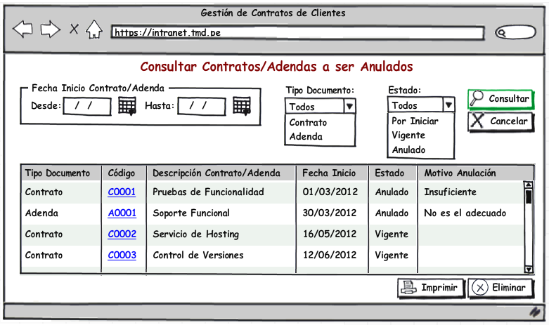

Registrar/Modificar Anulación de Contrato/Adenda
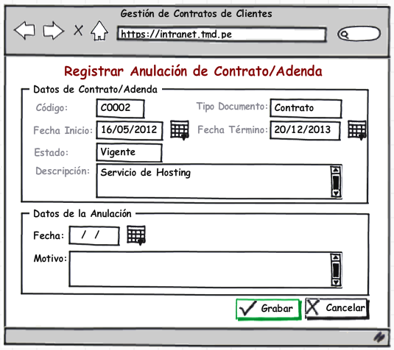

Eliminar Anulación de Contrato/Adenda
